‏‏ה' אב תשפ"ב / 2 אוגוסט 2022
תיק 666828/2
אל בית הדין הרבני להקדשות ירושלים
לפני כבוד הדיינים:
הרב מנחם האגר, הרב יעקב מ' שטיינהויז, הרב חיים ו' וידאל

הנדון:
בקשה לעיון נוסף בנושא מכירת הנכס בחיי אדם בעקבות גילוי אי דיוקים בדו"ח השמאות

לאחרונה העביר המנהל המיוחד אלי ולבית הדין הגדול מסמכים בנושא מכירת הנכס כולל דו"ח השמאות. לאחר עיון במסמכים נראה שנפל פגם בשומת חלק ההקדש בנכס.

לפנינו קטעים מסכמים מתוך דו"ח השמאות שהגיש המנהל המיוחד.
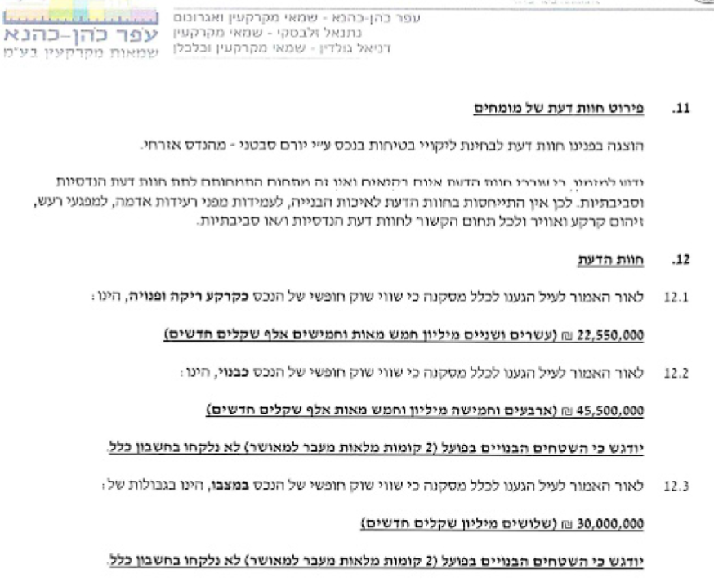
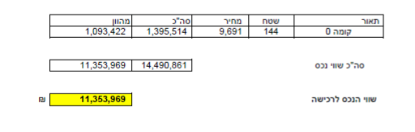

השמאי העריך את הבניין במצבו הנוכחי ב- 30 מיליון.
מכיוון שלהקדש יש 40% מהמבנה על כן לפי חשבונו שווי חלק ההקדש -12 מיליון ₪.
לאחר הורדות הגיע ל- 11,353,969.
על פי הנתונים הנ"ל, לכאורה הסכום למכירה 14 מיליון הינו סכום יפה.

נראה לי שהשמאי הנכבד טעה או שלא דייק.

פגמים בחישוב השומה ובמסקנות.

- מלבד 40% במבנה, יש להקדש במסגרת העסקת קומבינציה, התחייבות של הקבלן לסיים את הבנייה. ההתחייבות שווה כסף.

השמאי ערך את השמאות של מכירת הנכס לא בשוק החופשי אלא כלשונו: "בהנחה שתימכר ליזם השותף במקרקעין".
אם היו מוכרים את הנכס לגורם חיצוני ההתחייבות לסיום הבנייה אינה שווה הרבה, כי היה צריך לכפות על הקבלן. אבל כאשר מוכרים את הנכס לקבלן הוא ודאי יעמוד בהתחייבות ויסיים את הבנייה. הוא התחייב בעסקת הקומבינציה למסור להקדש דירות גמורות והיה כבר צריך למסור את הדירות.
על כן על השמאי היה לחשב את שווי הנכס 40% מהבניין הגמור ששווה 45.5 מיליון.

על פי הנ"ל השווי הנכון של הנכס כיום הוא לפחות סכום של 18.2 מיליון.

מכיוון שההתחייבות עדיין לא מומשה, אם רוצים להקל על הקבלן, אזי כאשר עושים את חוזה המכירה אפשר להתנות בחוזה המכירה שכאשר תושלם בניית הבניין החלק המאושר, אזי ההקדש יקבל את השווי המלא של התחייבות השלמת הבניין בסך 4.2 מיליון ₪.

- החלקים שעדיין לא קיבלו התר בנייה הם שווי כסף כי יש סיכוי שיאוכלסו בעתיד. על השמאי היה להעריך גם אותם, במיוחד משום שהקבלן בנה אותם והוא מתכוון לממש אותם.
לחלופין, אם מוכרים לקבלן יש להכניס בהסכם המכר, שאם החלקים שלא חושבו יקבלו היתר ותושלם בנייתם, שההקדש יקבל את חלקו גם מהם.

- גם החנייה והמחסנים בנכס שווים יותר ממה שהעריך כי בעתיד ייהפכו לדירות. גם פה אפשר להכניס בחוזה כנ"ל.

- השמאי התעלם מהעובדה שחלק נכבד מהנכס בנוי ומאוכלס.
כיום יש כ-12 דירות ומכון מורים ואולם שמחות. בערך שווה של כ- 17 דירות. 40% מ-17 שווה ל- 6.8 דירות. שווי כל דירה 2.6 מיליון. סה"כ 17.6 מיליון. יש להוסיף את חלק ההקדש בחנייה ובמחסנים וכן שווי הקומות העליונות הלא מאושרות כנ"ל.
כך היה צריך לחשב ואני מניח שהיה מדייק יותר ממה שכתבתי, כי יש לו נתונים יותר מדוייקים ממני והוא בעל מקצוע.
ברור שאם היה מתחשב בחלק הבנוי, היה חלק ההקדש גבוהה ממה שהעריך.

כמה שווה הנכס כאשר יגמר בטוב
הקבלן גם לאחרונה המשיך לבנות קומה עליונה. המשמעות היא שהוא משער שיגמור את הבניין עם החריגות.
על פי השומה שווי הנכס הגמור 45.5 מיליון ל-3 קומות וחניות ומחסנים, שווי כל קומה גמורה בערך כ-12 מיליון. הקבלן מתכוון לאכלס גם את 2 הקומות העליונות הלא מאושרות ואת קומת הרעפים.
תוספת של עוד כ- 28 מיליון. יחד 73.5 מיליון.
כידוע חלק מהמחסנים והחנייה ייהפכו לדירות, נוסיף 5 מיליון. סה"כ 78 מיליון.
זהו הסכום ששווה הנכס כולו כשיגמר בטוב.

40% מהסכום שווה 31.2 מיליון. זה מה שההקדש יקבל אם יחכה בסבלנות.
הקבלן מוכן לשלם רק 14 מיליון שזה פחות מחצי ממה שהוא עצמו מעריך את הנכס.
ברור שחייבים לדחוק בקבלן שישלם יותר, או למצוא קונה אחר.

גם אם וכאשר יקבל ההקדש 14 מיליון, עדיין יצטרך לשלם מס שבח בסדר גודל של כ- 3.2 מיליון ש"ח.
להקדש ישאר 10.8 מיליון. הפסד של כ- 20 מיליון ₪, ממה שאמור היה לקבל אם היה מחכה עד הסוף הטוב.
ברור שאין למכור אלא לחכות ולהתמודד עם הקבלן.

נושא ליקויי הבטיחות
ידוע לי שאם לא מוכרים את הנכס, יש בעיה חמורה של סיכונים כתוצאה מליקויי בטיחות.
ניתן לתקן את הלקויים ולמנוע סכנה תוך 3 שבועות, בסכום של פחות מ- 100,000 ₪.
יש מספיק כסף בקופת ההקדש.
אני מוכן לפרט את הדרך לתיקונים במסמך נפרד.

לסיכום
המחיר 14 מיליון ₪ רחוק מאד משווי חלק ההקדש בנכס כיום, וכ"ש מהשווי בעתיד.
בנוסף לכך ההקדש מפסיד 3.2 מיליון ₪ מס שבח.

ברור שחייבים לעשות כל מאמץ כדי לא למכור.

היות שההחלטה על המכירה הסתמכה על השומה הלקוייה והיות שהמכירה תגרום הפסד גדול להקדש.
אני פונה בבקשה לבית הדין הנכבד בשם הת"ת ובשם הקהילה:

- להורות על עצירת הליך המכירה.
- למנות בדחיפות נאמנים מתאימים על הנכס הזה לבדו.
הנאמנים יפעלו לתיקון ליקויי הבטיחות. הם יתמודדו נגד הקבלן בכל הכלים כדי לקבל פיצויים ועוד דירות ויבדקו אפשרויות מכירה.

בע"ה עם הזמן הבניין יגמר ותיבנה עוד חורבה מחורבות ירושלים. הת"ת ישכון בבניין עם עוד מוסדות תורה של בני העדה, לשמחת הקהילה והמקדישים נ"ע.

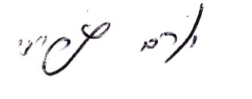
הרב יורם גריידי

